МУНИЦИПАЛЬНОЕ БЮДЖЕТНОЕ ОБЩЕОБРАЗОВАТЕЛЬНОЕ УЧРЕЖДЕНИЕ ОСНОВНАЯ ОБЩЕОБРАЗОВАТЕЛЬНАЯ ШКОЛА № 14

МУНИЦИПАЛЬНОГО ОБРАЗОВАНИЯ ТЕМРЮКСКИЙ РАЙОН

ПРИКАЗ

от 09.01.2024 № 19

**О назначении ответственного за подготовку и проведение итогового собеседования по русскому языку в 2024 году**

В целях четкой организации подготовки и проведения итогового собеседования по русскому языку п р и к а з ы в а ю:

1. Назначить заместителя директора по УВР Петрухину И.В. ответственным за подготовку и проведение итогового собеседования по русскому языку с предупреждением, что за проведение и подготовку итогового собеседования по русскому языку, за неисполнение или ненадлежащее выполнение своих обязанностей и злоупотребление служебным положением несет ответственность в соответствии с законодательством РФ.

2. Контроль за выполнением настоящего приказа оставляю за собой.

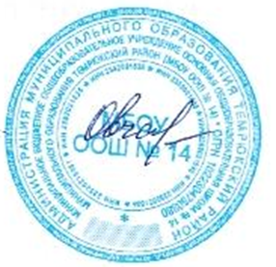

Директор МБОУООШ № 14 С.В.Овчарова